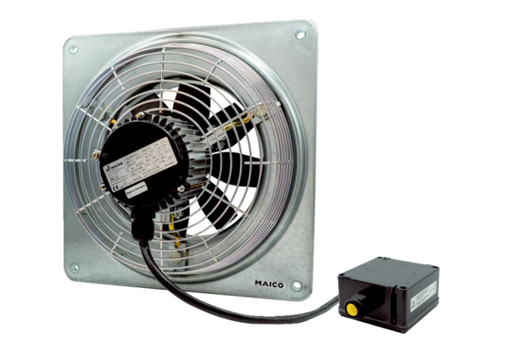Axiál fali ventilátor DZQ 60/6 B Ex eCsomagolási egység: 1 darabVálaszték: C
Termékszám: 0083.0186Gyártó: MAICO

